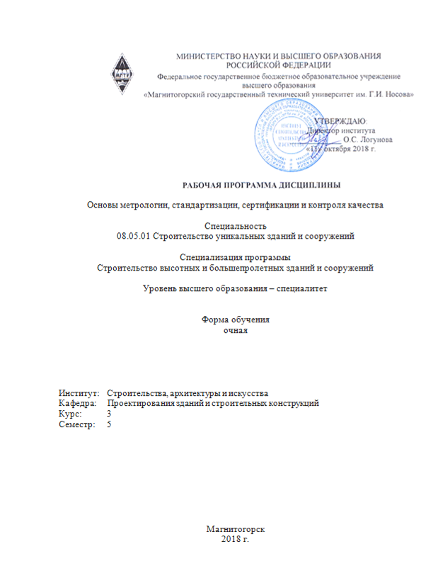
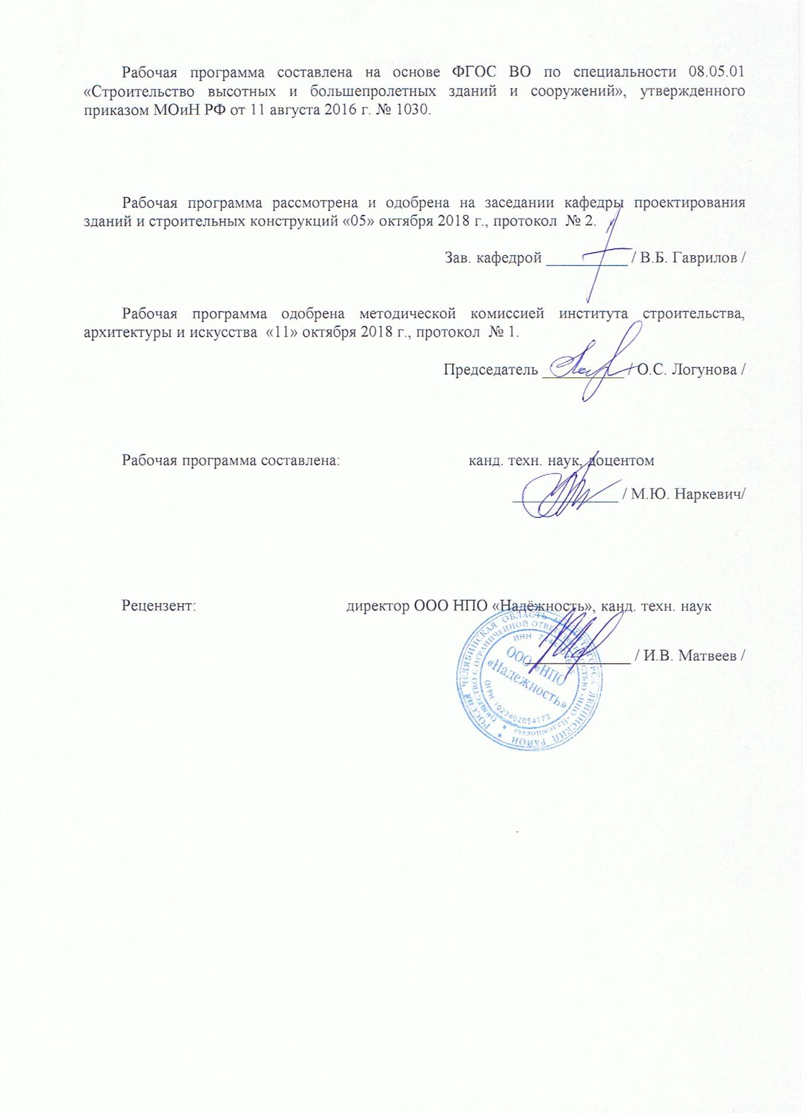


1 Цель освоения дисциплины

Целью освоения дисциплины "Основы метрологии, стандартизации, сертификации и контроля качества" является формирование у студентов базовых знаний по основам метрологии, стандартизации, сертификации и контроля качества в строительстве для производственной, научной, испытательной и иных видов деятельности в области строительства, а также формирование у студентов понимания основ и роли метрологии, стандартизации, сертификации и контроля качества в обеспечении безопасности и качества в строительстве.

2 Место дисциплины в структуре ООП подготовки специалиста

Дисциплина Б1.Б.23 «Основы метрологии, стандартизации, сертификации и контроля качества» входит в базовую часть образовательной программы Б1.Б по специальности 08.05.01 «Строительство высотных и большепролетных зданий и сооружений».
Дисциплина базируется на знаниях, умениях и навыках, приобретенных студентами в ходе изучения общеобразовательных дисциплин.
Программа дисциплины логически взаимосвязана со смежными дисциплинами: высшая математика, физика, теоретическая механика, сопротивление материалов, строительная механика, основы архитектуры, строительные материалы.

3 Компетенции обучающегося, формируемые в результате освоения
дисциплины

В результате освоения дисциплины «Основы метрологии, стандартизации, сертификации и контроля качества» обучающийся должен обладать следующими компетенциями:

Структурный  элемент  компетенции |  | Планируемые результаты обучения
ОПК-10: умением использовать нормативные правовые акты в своей профессиональной деятельности
Знать | - основы метрологии;  - правовые основы стандартизации;  - нормативную документацию: СП, ГОСТ, ТУ и др. на проектирование высотных и большепролетных зданий и сооружений;  - правовые основы сертификации;  - основы контроля качества в строительстве
Уметь | - пользоваться основными нормативными и правовыми актами в области проектирования, строительства, эксплуатации, реконструкции и утилизации высотных и большепролетных зданий и сооружений;  - самостоятельно находить нужную информацию в действующих нормативно-правовых актах
ПК-7: владением методами осуществления инновационных идей, организации производства и эффективного руководства работой людей, подготовки документации для создания системы менеджмента качества производственного подразделения
Владеть | - методами осуществления инновационных идей, организации производства и эффективного руководства работой людей;  - подготовки документации для создания системы менеджмента качества производственного подразделения
ПК-14: владением методами опытной проверки оборудования и средств технологического обеспечения
Владеть | - навыками опытной проверки испытательного оборудования;  - современными методами измерений, методами обработки результатов измерений, методическими основами стандартизации и принципами сертификации

4 Структура и содержание дисциплины

Общая трудоемкость дисциплины составляет 3 зачетных единицы 108 акад. часов, в том числе:
– контактная работа – 73 акад. часа:
– аудиторная – 72 акад. часов;
– внеаудиторная – 1 акад. час;
– самостоятельная работа – 35 акад. часов

4.1 Объем дисциплины и виды учебной работы

Раздел/ тема  дисциплины | Семестр | Аудиторная  контактная работа  (в акад. часах) |  |  | Самостоятельная работа (в акад. часах) | Вид самостоятельной  работы | Форма текущего контроля успеваемости и  промежуточной аттестации | Код и структурный  элемент  компетенции
Раздел/ тема  дисциплины | Семестр | лекции | лаборат.  занятия | практич. занятия
1. Тема: стандартизация в российской федерации | 5 |  |  |  |  |  |  | ОПК-10 – з, у;
1.1. Сущность стандартизации. Цели и задачи стандартизации. Исторические основы развития стандартизации и сертификации. Функции стандартизации.  Нормативные документы стандартизации  и виды стандартов. Организация работ по стандартизации. Правовые основы стандартизации. | 5 | 4 | 4 |  | 4 | Самостоятельное изучение учебной литературы.  Подготовка к лекционным и лабораторным занятиям | Устный опрос
1.2. Принципы стандартизации. Методы стандартизации. Математическая база параметрической стандартизации. | 5 | 1 |  |  | 2 | Самостоятельное изучение учебной литературы.  Подготовка к лекционным и лабораторным занятиям | Устный опрос
1.3. Правовые основы стандартизации; международная организация по стандартизации (ИСО). Основные положения государственной системы  стандартизации ГСС, научная база  стандартизации. Государственный  контроль и надзор за соблюдением  требований государственных стандартов. | 5 | 1 |  |  | 2 | Самостоятельное изучение учебной литературы.  Подготовка к лекционным и лабораторным занятиям | Устный опрос
2. Тема: подтверждение соответствия | 5 |  |  |  |  |  |  | ОПК-10 – з, у;
2.1. Термины и определения в области сертификации. Основные цели и объекты сертификации. Принципы сертификации.  Сертификация, ее роль в повышении  качества продукции и развитие на  международном, региональном и  национальном уровнях. Условия  осуществления сертификации.  Обязательная и добровольная  сертификации. Государственный контроль и надзор за соблюдением обязательной и добровольной сертификации. | 5 | 2 | 4 |  | 4 | Самостоятельное изучение учебной литературы.  Подготовка к лекционным и лабораторным занятиям | Устный опрос
2.2. Правила и порядок проведения  сертификации. Нормативная база  сертификации. Схемы и системы  сертификации. Качество продукции и  защита потребителя. Ответственность за нарушение требований нормативных документов. | 5 | 1 |  |  | 2 | Самостоятельное изучение учебной литературы.  Подготовка к лекционным и лабораторным занятиям | Устный опрос
3. Тема: стандартизация и сертификация в строительстве | 5 |  |  |  |  |  |  | ОПК-10 – з, у;  ПК-7 – в;  ПК-14 – в
3.1. Основы правового регулирования. Документы в области стандартизации, действующие в строительстве. Порядок подтверждения пригодности новых материалов, изделий, конструкций и технологии для применения в строительстве. Система нормативных документов в строительстве | 5 | 2 | 4 |  | 4 | Самостоятельное изучение учебной литературы.  Подготовка к лекционным и лабораторным занятиям | Устный опрос
3.2. Оценка соответствия зданий и сооружений, а так же связанных с ними процессов проектирования. Обязательная оценка соответствия зданий и сооружений, а так же связанных с ними процессов проектирования. Добровольная оценка соответствия зданий и сооружений, а так же связанных с ними процессов проектирования. | 5 | 1 | 22/И |  | 4 | Самостоятельное изучение учебной литературы.  Подготовка к лекционным и лабораторным занятиям | Устный опрос  Лабораторная работа на тему: «Установление градуировочной зависимости прочности бетона и оценки погрешности определения прочности»
4. Тема: метрология | 5 |  |  |  |  |  |  | ОПК-10 – з, у
4.1. Теоретические основы метрологии. Основные понятия, связанные с объектами измерения: свойство, величина, количественные и качественные проявления свойств объектов материального мира. Основные понятия, связанные со средствами измерений (СИ).  Научная, прикладная и законодательная метрология. Классификация и основные  характеристики измерений. Физические величины и их единицы. Качественная и количественная характеристика измеряемых величин. Основное уравнение измерения. Единицы измерений физических величин. Закономерности  формирования результата измерения.  Обработка результатов измерений. | 5 | 2 | 12 |  | 4 | Самостоятельное изучение учебной литературы.  Подготовка к лекционным и лабораторным занятиям | Устный опрос
4.2.Понятие метрологического обеспечения. Организационные, научные и методические основы метрологического обеспечения. Правовые основы обеспечения единства измерений. Основные положения закона РФ об обеспечении единства измерений.  Эталоны и передача размеров единиц от эталонов образцовым и рабочим  средствам измерений. Основные  положения квалиметрии. Виды поверок и поверочные схемы в осуществлении государственного метрологического контроля. Калибровка средств измерений.  Сертификация средств измерений. | 5 | 1 | 12 |  | 4 | Самостоятельное изучение учебной литературы.  Подготовка к лекционным и лабораторным занятиям | Устный опрос
5. Тема: контроль качества в строительстве |  |  |  |  |  |  |  | ОПК-10 – з, у;
5.1. Строительный контроль | 5 | 2 |  |  | 3 | Самостоятельное изучение учебной литературы. | Устный опрос
5.2. Строительный надзор | 5 | 1 |  |  | 2 | Самостоятельное изучение учебной литературы. | Устный опрос
Итого за семестр 5 |  | 18 | 54/  22 |  | 35 |  | Зачет
Итого по дисциплине |  | 18 | 54/  22 |  | 35

5 Образовательные технологии

Реализация компетентностного подхода предусматривает использование в учебном процессе активных и интерактивных форм проведения занятий в сочетании с внеаудиторной работой с целью формирования и развития профессиональных навыков обучающихся.
При обучении студентов дисциплине «Основы метрологии, стандартизации, сертификации и контроля качества» следует осуществлять следующие образовательные технологии:
1. Традиционные образовательные технологии ориентируются на организацию образовательного процесса, предполагающую прямую трансляцию знаний от преподавателя к студенту (преимущественно на основе объяснительно-иллюстративных методов обучения).
Формы учебных занятий с использованием традиционных технологий: информационная лекция, практическое занятие, посвященное освоению конкретных умений и навыков по предложенному алгоритму.
2. Интерактивные технологии – организация образовательного процесса, которая предполагает активное и нелинейное взаимодействие всех участников, достижение на этой основе личностно значимого для них образовательного результата. Наряду со специализированными технологиями такого рода принцип интерактивности прослеживается в большинстве современных образовательных технологий.
Формы учебных занятий с использованием специализированных интерактивных технологий: семинар-дискуссия.
3. Информационно-коммуникационные образовательные технологии – организация образовательного процесса, основанная на применении специализированных программных сред и технических средств работы с информацией.
Формы учебных занятий с использованием информационно-коммуникационных технологий: лекция-визуализация, практическое занятие в форме презентации.

6 Учебно-методическое обеспечение самостоятельной работы обучающихся
Самостоятельная работа включает в себя изучение учебной литературы, подготовку к лекционным и практическим занятиям. Для лучшей организации времени при изучении дисциплины «Основы метрологии, стандартизации, сертификации и контроля качества» студенту рекомендуется заниматься самостоятельной работой после каждого лекционного и лабораторного занятия в течение всего семестра.
К видам самостоятельной работы студентов по дисциплине «Метрология, стандартизация, сертификация и управление качеством» относятся:
– подготовка к практическим занятиям по рекомендуемым методическим указаниям;
- оформление отчетов, расчет и анализ полученных данных;
– подготовка к зачету (конспект лекций, рекомендуемая литература).
Теоретические вопросы:
1. Дайте определение следующим терминам: «Нормативный документ», «Регламент», «Техническое регулирование», «Строительные нормы и правила», «Свод правил», «Норма», «Стандарт», «Технические условия».
2. Назовите виды стандартов.
3. Что такое стандартизация?
4. Сформулируйте основные цели стандартизации.
5. Сформулируйте основные принципы стандартизации.
6. Какой орган осуществляет организацию работ по стандартизации в Российской Федерации?
7. Перечислите функции осуществляемые национальным органом по стандартизации?
8. Назовите основные типы документов в области стандартизации.
9. Что такое общероссийские классификаторы технико-экономической и социальной информации?
10. Какие правила соблюдаются при обозначении национальных стандартов? Приведите примеры обозначения национальных стандартов.
11. Что такое идентичный стандарт?
12. Какие правила соблюдаются при обозначении национального стандарта РФ, идентичного международному или региональному стандарту? Приведите примеры обозначения национального стандарта, идентичного международному или региональному стандарту.
13. Что такое модифицированный стандарт?
14. Какие правила соблюдаются при обозначении национального стандарта РФ, модифицированного по отношению к международному или региональному стандарту? Приведите примеры обозначения национального стандарта, модифицированного по отношению к международному или региональному стандарту
15. Что такое неэквивалентный стандарт?
16. Перечислите функции Госстандарта.
17. Что такое государственный контроль и надзор за соблюдением обязательных требований государственных стандартов?
18. Перечислите международные организации по стандартизации.
19. Назовите основные задачи международного сотрудничества в области стандартизации.
20. Дайте определение следующим терминам: «Соответствие», «Система сертификации», «Орган по сертификации», «Сертификат соответствия», «Лицензия (свидетельство) в области сертификации», «Оценка соответствия», «Регистрация»

7. Оценочные средства для проведения промежуточной аттестации
а) Планируемые результаты обучения и оценочные средства для проведения промежуточной аттестации:

Структурный элемент  компетенции | Планируемые результаты обучения | Оценочные средства
ОПК-10: умением использовать нормативные правовые акты в своей профессиональной деятельности
Знать | - основы метрологии;  - правовые основы и системы стандартизации;  - нормативную документацию: СП, ГОСТ, ТУ и др. на проектирование высотных и большепролетных зданий и сооружений;  - правовые основы и системы сертификации;  - основы контроля качества в строительстве | Теоретические вопросы:  1. Дайте определение следующим терминам: «Нормативный документ», «Регламент», «Техническое регулирование», «Строительные нормы и правила», «Свод правил», «Норма», «Стандарт», «Технические условия».  2. Назовите виды стандартов.  3. Что такое стандартизация?  4. Сформулируйте основные цели стандартизации.  5. Сформулируйте основные принципы стандартизации.  6. Какой орган осуществляет организацию работ по стандартизации в Российской Федерации?  7. Перечислите функции осуществляемые национальным органом по стандартизации?  8. Назовите основные типы документов в области стандартизации.  9. Что такое общероссийские классификаторы технико-экономической и социальной информации?  10. Какие правила соблюдаются при обозначении национальных стандартов? Приведите примеры обозначения национальных стандартов.  11. Что такое идентичный стандарт?  12. Какие правила соблюдаются при обозначении национального стандарта РФ, идентичного международному или региональному стандарту? Приведите примеры обозначения национального стандарта, идентичного международному или региональному стандарту.  13. Что такое модифицированный стандарт?  14. Какие правила соблюдаются при обозначении национального стандарта РФ, модифицированного по отношению к международному или региональному стандарту? Приведите примеры обозначения национального стандарта, модифицированного по отношению к международному или региональному стандарту  15. Что такое неэквивалентный стандарт?  16. Перечислите функции Госстандарта.  17. Что такое государственный контроль и надзор за соблюдением обязательных требований государственных стандартов?  18. Перечислите международные организации по стандартизации.  19. Назовите основные задачи международного сотрудничества в области стандартизации.  20. Дайте определение следующим терминам: «Соответствие», «Система сертификации», «Орган по сертификации», «Сертификат соответствия», «Лицензия (свидетельство) в области сертификации», «Оценка соответствия», «Регистрация».  21. Что такое сертификация?  22. Что такое аккредитация?  23. Что такое обязательная сертификация?  24. Что такое добровольная сертификация?  25. Перечислите объекты сертификации.  26. Дайте определение следующим терминам: «механическая безопасность», «сооружение», «здание», «строительная конструкция», «уровень ответственности».  27. Назовите основы правового регулирования в строительстве  28. Что является объектами технического регулирования в строительстве?  29. Каковы цели принятия технических регламентов?  30. Какие основные минимально необходимые требования к зданиям и сооружениям устанавливает ФЗ «Технический регламент о безопасности зданий и сооружений»?  31. По каким признакам идентифицируются здания и сооружения, попадающие в сферу влияния ФЗ «Технический регламент о безопасности зданий и сооружений»?  32. Что такое обязательные стандарты к ФЗ «Технический регламент о безопасности зданий и сооружений»?  33. Какой документ подтверждает пригодность использования новой продукции в строительстве?  34. Что такое добровольные стандарты к ФЗ «Технический регламент о безопасности зданий и сооружений»?  35. Являются ли обязательными для применения добровольные стандарты?  36. Назовите максимальный срок пересмотра и (или) актуализации национальных стандартов и сводов правил, включенных в перечень как обязательных и рекомендательных требований.  37. Назовите цели технического регулирования в строительстве.  38. Назовите цели оценки соответствия зданий и сооружений, а также связанных со зданиями и с сооружениями процессов проектирования.  39. Назовите формы обязательной оценки соответствия зданий и сооружений, а также связанных со зданиями и с сооружениями процессов проектирования.  40. Назовите формы добровольной оценки соответствия зданий и сооружений, а также связанных со зданиями и с сооружениями процессов проектирования.  41. Дайте определение следующим терминам: «Измерение», «сооружение», «Калибровка средств измерений», «Поверка средств измерений», «метрология».  42. Назовите основы правового регулирования в области метрологии.  43. Как классифицируются измерения?  44. Как функционирует государственная система обеспечения единства измерений?  45. Как и кем осуществляется федеральный государственный метрологический надзор?  46. Дайте определение следующим терминам: «Градостроительный регламент», «Объект капитального строительства», «Строительство», «Реконструкция», «Инженерные изыскания», «Застройщик».  47. Что такое строительный контроль?  3. В соответствии с какими регламентами осуществляется строительный контроль?  48. Кем проводится строительный контроль?  49. Что включает в себя строительный контроль, осуществляемый подрядчиком?  50. Что включает в себя строительный контроль, осуществляемый заказчиком?  51. Что отслеживается при контроле последовательности и состава технологических операций?  52. Как определяются нормативы расходов заказчика на осуществление строительного контроля при строительстве объектов капитального строительства?  53. Что такое строительный надзор?  54. В соответствии с какими регламентами осуществляется строительный надзор?  55. Кем проводится строительный надзор?  56. Что включает в себя строительный надзор?  57. Что подлежит проверке при осуществлении строительного надзора?  58. Что такое программа проверок?  59. Что контролируется для определения соответствия выполняемых работ?  60. Какой документ составляется при выявлении нарушений в результате проведенной проверки?  61. Какие полномочия имеют должностные лица органов государственного строительного надзора при проведении проверок?
Уметь | - пользоваться основными нормативными и правовыми актами в области проектирования, строительства, эксплуатации, реконструкции и утилизации высотных и большепролетных зданий и сооружений;  - самостоятельно находить нужную информацию в действующих нормативно-правовых актах | В рамках выполнения лабораторной работы на тему: «Установление градуировочной зависимости прочности бетона и оценки погрешности определения прочности» продемонстрировать:  - умение пользоваться СП в области проектирования, строительства, эксплуатации, реконструкции и утилизации высотных и большепролетных зданий и сооружений;  - умение пользоваться Техническими регламентами в области проектирования, строительства, эксплуатации, реконструкции и утилизации высотных и большепролетных зданий и сооружений;  - умение пользоваться ТУ в области проектирования, строительства, эксплуатации, реконструкции и утилизации высотных и большепролетных зданий и сооружений;  - умение находить необходимую информацию в действующих нормативных документах;  - умение пользоваться общероссийскими классификаторами технико-экономической и социальной информации.
ПК-7: владением методами осуществления инновационных идей, организации производства и эффективного руководства работой людей, подготовки документации для создания системы менеджмента качества производственного подразделения |  | Лабораторная работа на тему: «Установление градуировочной зависимости прочности бетона и оценки погрешности определения прочности».  Исходные данные:  Состав бетона:  - цемент М500 535 кг/м³;  - песок 583 кг/м³;  - щебень 1049 кг/м³;  - вода 203 кг/м³.  Требуется: выполнить заливку контрольных образцов кубов 100*100*100, выдержку в течение 28 суток, оценку качества по ГОСТ 10180-2012, испытание на центральное сжатие, оценку характера разрушения образцов по ГОСТ 10180-2012, расчет временного сопротивления образцов на осевое сжатие, построить градуировочную зависимость прочности бетона и выполнить оценку погрешности определения прочности.
Владеть | - методами осуществления инновационных идей, организации производства и эффективного руководства работой людей;  - подготовки документации для создания системы менеджмента качества производственного подразделения
ПК-14: владением методами опытной проверки оборудования и средств технологического обеспечения
Владеть | - навыками опытной проверки испытательного оборудования;  - современными методами измерений, методами обработки результатов измерений, методическими основами стандартизации и принципами сертификации

б) Порядок проведения промежуточной аттестации, показатели и критерии оценивания:
Промежуточная аттестация проводится в форме зачета по вопросам, охватывающие теоретические основы дисциплины «Основы метрологии, стандартизации, сертификации и контроля качества».
Защита практических работ проводится в публичной форме непосредственно на практических занятиях.
Критерии оценки
– на оценку «зачтено» – студент должен показать знания не только на уровне воспроизведения и объяснения информации, но и интеллектуальные навыки решения проблем и задач, нахождения уникальных ответов к проблемам;
– на оценку «не зачтено» – студент не может показать знания на уровне воспроизведения и объяснения информации, не может показать интеллектуальные навыки решения простых задач.

8 Учебно-методическое и информационное обеспечение дисциплины

а) Основная литература:
- Наркевич М. Ю. Стандартизация и сертификация продукции конструкций [Электронный ресурс] : учебное пособие / М. Ю. Наркевич ; МГТУ. - Магнитогорск, 2012. - 76 с. : табл. - Режим доступа: https://magtu.informsystema.ru/uploader/fileUpload?name=574.pdf&show=dcatalogues/1/1100737/574.pdf&view=true . - Макрообъект. - ISBN 978-5-9967-0309-8.
- Вайскробова Е. С. Метрология, стандартизация и оценка соответствия [Электронный ресурс] : учебное пособие / Е. С. Вайскробова, Л. Е. Покрамович ; МГТУ. - Магнитогорск : МГТУ, 2017. - 1 электрон. опт. диск (CD-ROM). - Режим доступа: https://magtu.informsystema.ru/uploader/fileUpload?name=3208.pdf&show=dcatalogues/1/1136731/3208.pdf&view=true . - Макрообъект. — Загл. с экрана.

б) Дополнительная литература:
- Вайскробова Е. С. Стандартизация и сертификация услуг [Электронный ресурс] : учебное пособие / Е. С. Вайскробова, Г. Ш. Рубин ; МГТУ. - Магнитогорск : МГТУ, 2016. - 94 с. : ил., табл. - Режим доступа: https://magtu.informsystema.ru/uploader/fileUpload?name=3112.pdf&show=dcatalogues/1/1135625/3112.pdf&view=true . - Макрообъект. — Загл. с экрана.
- Вайскробова Е. С. Метрология, стандартизация и сертификация [Электронный ресурс] : учебное пособие / Е. С. Вайскробова, Л. Е. Покрамович, И. А. Долматова ; МГТУ. - Магнитогорск, 2013. - 50 с. : ил. - Режим доступа: https://magtu.informsystema.ru/uploader/fileUpload?name=650.pdf&show=dcatalogues/1/1109668/650.pdf&view=true . - Макрообъект. — Загл. с экрана.

в) Методические указания:
1. Кайнова, В.Н. Метрология, стандартизация и сертификация. Практикум [Электронный ресурс]: учебное пособие / В.Н. Кайнова, Т.Н. Гребнева, Е.В. Тесленко, Е.А. Куликова. — Электрон. дан. — Санкт-Петербург: Лань, 2015. — 368 с. — Режим доступа: https://e.lanbook.com/book/61361 .

г) Программное обеспечение и Интернет-ресурсы:
Наименование ПО | № договора | Срок действия лицензии
Windows 7 (подписка Imagine Premium) | Д-1227 от 8.10.2018  Д-757-17 от 27.06.2017  Д-593-16 от 20.05.2016  Д-1421-15 от 13.07.2015 | 11.10.2021  27.07.2018  20.05.2017  13.07.2016
MS Office 2007 | № 135 от  17.09.2007 | бессрочно
7Zip | свободно распро-страняемое ПО | бессрочно

1. Электронно-библиотечная система «Юрайт» – Режим доступа: https://biblio-online.ru/
2. Электронно-библиотечная система «Консультант студента» – Режим доступа: http://www.studentlibrary.ru/
3. Научная электронная библиотека eLIBRARY.RU – Режим доступа: https://elibrary.ru/defaultx.asp
4. Журнал «Жилищное строительство» – Режим доступа: http://rifsm.ru/editions/journals/2

Для реализации учебного процесса по дисциплине «Основы автоматизированного проектирования строительных конструкций» применяется следующее специализированное программное обеспечение: «ЛИРА», «STARK ES».

9 Материально-техническое обеспечение дисциплины

Материально-техническое обеспечение дисциплины включает:

Тип и название аудитории | Оснащение аудитории
Учебные аудитории для проведения занятий лекционного типа | Мультимедийные средства хранения, передачи и  представления информации
Учебные аудитории для проведения лабораторных занятий, групповых и индивидуальных консультаций, текущего контроля и промежуточной аттестации | Мультимедийные средства хранения, передачи и  представления информации.  Комплекс тестовых заданий для проведения промежуточного и рубежного контроля.  Лабораторное оборудование
Помещения для самостоятельной работы обучающихся | Персональные компьютеры с пакетом MS Office, выходом в интернет и с доступом в электронную информационно-образовательную среду университета
Помещения для хранения и профилактического обслуживания учебного оборудования | Шкафы для хранения учебно-методической документации, учебного оборудования и учебно-наглядных пособий

